Intetics · SmartLab / DataVest
DataVest Brew
Платформа аналитики пивоваренного процесса: архитектура решения

Дата документа: 21 октября 2026
Подготовил: Дмитрий, Intetics
Статус: Для внутреннего использования

Экспортировано из Claude Doc «Brewery Process Intelligence Platform», вкладка «Архитектура решения (RU)». Схемы — изображения; текст и таблицы редактируются.

Содержание
Щёлкните правой кнопкой мыши и выберите «Обновить поле», чтобы построить содержание.

Платформа аналитики пивоваренного процесса — архитектура решения

Резюме
DataVest Brew — облачная MES-система (система управления производством) для пивоварен. Она связывает оборудование, лабораторию и людей в цеху. Это не ERP: заказы, склад и финансы остаются в системах вроде Breww. Первая отрасль — пиво. Платформа построена на шаблонах процессов, поэтому дальше могут идти другие производства на брожении: вино, сидр, квас, комбуча.
В продукте шесть модулей:
- Партии и техкарты.
- Датчики и интеграция.
- Лаборатория и качество (LIMS).
- Производство (MES).
- Аналитика и ИИ.
- Отчёты и соответствие.
Чем продукт отличается, в порядке важности:
- Интеграция «из коробки»: датчики E+H (QWX43, pH, кислород, CO₂) и контроллеры по OPC UA, Modbus TCP и Profinet без внешнего интегратора.
- Лаборатория уровня LIMS: генерации дрожжей и их жизнеспособность, посевы и ПЦР, слепые дегустационные панели, отслеживание штаммов.
- MES-функции на данных датчиков: журнал и график CIP по автоматически найденной смене сред, задачи, одобрение розлива, техкарты, расчёт акциза.
- Прогнозы на накопленных данных: готовность партии и отклонения сейчас, вкус — позже.
- Сервис точности датчиков: журналы Offset и проверок точности, рекомендуемые интервалы проверок, анализ точности по всему парку датчиков для инженеров E+H.
Экран танков, отчёты, документ качества на партию и профили лимитов (например, для безалкогольного пива) — базовые функции, а не отличия.
Коммерческий вариант: Intetics как партнёр E+H по разработке. Главные доводы — наработки Intetics по документообороту и контролю качества (SmartLab, DataVest), возможности в машинном обучении и промышленная интеграция.
Трудозатраты: этап 1 — 63–138 человеко-недель, наиболее вероятно 98 ($235 200 при $60 в час). С резервом 15% плановая цифра — около 113 чел.-нед. (около $270 000). Команда — около 6 человек на 16–18 недель, два выпуска: 1А и 1Б. Расходы на разработку начинаются только после того, как две организации согласятся софинансировать пилот.

Входные данные и границы
Решение опирается на:
- внутренние аналитические документы Intetics: анализ пробелов E+H, оценку осуществимости, отчёт Data Vest, экспертный анализ SmartLab и отчёт SmartLab;
- документацию E+H по QWX43;
- экспертизу отраслевого специалиста по пивоварению;
- публичные регуляторные источники.
Зафиксированные решения:
- Только программное обеспечение. Edge-шлюз работает на стандартном промышленном оборудовании.
- Только чтение. Система читает данные с датчиков и контроллеров и никогда не пишет уставки, не запускает и не останавливает оборудование.
- MES, а не ERP. Нет модулей продаж, склада и финансов. Расчёт акциза входит, потому что зависит от производственных данных.
- Сначала пиво. Шаблоны процессов делают ядро независимым от пива.
Трудозатраты оценены по модели пакетов работ DataVest (1 чел.-нед. = 40 ч × $60 = $2 400). Заявления вендоров опубликованы ими самими. Числовые значения по умолчанию — проектные заглушки, которые нужно подтвердить на этапе исследования.

Рынок и базовый уровень E+H

Датчик брожения QWX43
QWX43 стоит в танке, работает непрерывно и даёт временные ряды.
Измеряемая величина | Что показывает
Плотность | Скорость падения показывает активность дрожжей. Плотность без изменений 1–2 дня означает конец основного брожения
Вязкость | Зависит от температуры, сахаров и высокомолекулярных веществ; косвенно показывает качество фильтрации и оседание дрожжей
Скорость звука | Разделяет плотность на «сахарную» и «спиртовую» части. Резкое изменение означает перекачку или смену среды (пиво, вода, моющий раствор): так видны новая партия и мойка
Температура | Главный параметр управления; автоматика охлаждения использует её, чтобы не допустить перегрева

Расчётный параметр | Как получается
Содержание спирта (по объёму и массе) | Из изменения плотности и скорости звука; показывает накопление спирта без проб
Остаточный и начальный экстракт | Остаточная плотность минус плотность накопившегося спирта
Степень сбраживания | (начальный экстракт − остаточный экстракт) / начальный экстракт
Сбраживаемые и несбраживаемые сахара | Одно значение в конце брожения, не временной ряд
Скорость брожения | Динамика падения плотности
Обслуживание датчика:
- По данным E+H, срок службы не ограничен; замена нужна только при физическом повреждении.
- Калибровка не нужна.
- Датчик юстируют по воде и эталонному образцу сусла (Offset): прибор сравнивает свои значения с лабораторными и корректирует их.
- E+H рекомендует периодически проверять точность по воздуху и дистиллированной воде, без фиксированного интервала.
- Загрязнение маловероятно: датчик проходит мойку CIP вместе с танком. Пивной камень или дрожжевой налёт теоретически возможны и находятся при осмотре.
Другие датчики E+H и Netilion. У E+H есть датчики pH, кислорода и CO₂ со своей системой подключения. Netilion Fermentation показывает танки, партии и рецепты, сравнивает с эталонной партией, само открывает и закрывает партии, показывает коды диагностики и присылает письма по порогам. Где считаются значения — в приборе или в облаке, — нужно подтвердить.

Пробелы, которые закрывает DataVest Brew
№ | Пробел | Влияние | Приоритет
G1 | Нет подключения «из коробки» для разного оборудования: ПЛК по OPC UA, Modbus TCP и Profinet и датчики E+H в одном месте | Нужен внешний интегратор и долгая настройка | Критичный
G2 | Нет лаборатории уровня LIMS: генерации дрожжей, посевы, ПЦР, слепые панели | Лабораторные данные остаются в тетрадях и не связаны с партиями | Высокий
G3 | Нет MES-функций на данных датчиков: CIP по смене сред, задачи, одобрение розлива, техкарты, акциз | Производство ведут на бумаге и в разных программах | Высокий
G4 | Нет прогноза готовности, отклонений и вкуса | Проблемы замечают поздно | Высокий
G5 | Нет журнала Offset и проверок точности, нет рекомендуемых интервалов, нет анализа точности по парку | Точность нельзя показать и улучшить | Средний–высокий
G6 | Нет ИИ-ассистента и открытого доступа | Данные нельзя спросить простым языком | Средний
G7 | Нет открытых цен и самостоятельного подключения | Сложно для малых и средних покупателей | Средний (коммерческий)

Конкуренты
У E+H точные измерения, но мало сервисов вокруг них. У Breww и PLAATO удобный процесс для пивовара, но слабая связь с промышленным оборудованием.
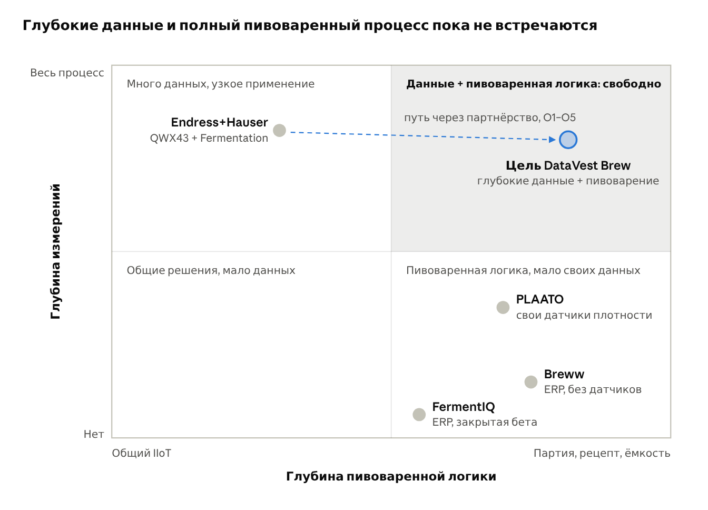
Рисунок 1. Карта рынка — глубина измерений и глубина пивоваренной логики
Модуль Breww | Что делает | DataVest Brew
Cleaning & Maintenance (CIP) | Журнал санитарии | Журнал и график CIP по найденной смене сред; моющее средство по QR или из архива
Beer Duty | Расчёт налогов и акциза | Есть, по объёмам и крепости из производства
Одобрение фасовки | Разрешение после проверки качества | Есть, по данным лаборатории и датчиков
Технологические карты | Нормы сырья, порядок этапов | Есть
Planning and Batches | План на календаре | Этап 2: планирование с ИИ (APS), которое само пересчитывает цепочку при сдвиге
Vessel & Fermentation | Танки и брожение | Есть, на данных датчиков
Packaging | Розлив | Одобрение розлива в MVP; учёт розлива позже
Production Tasks | Задачи | Есть
Reporting | Отчёты | Есть
Где DataVest Brew сильнее Breww:
- Промышленная интеграция: у Breww нет полноценной интеграции по Modbus TCP, Profinet или OPC UA.
- Лаборатория: в Breww контроль качества — это чек-листы и поля «пройдено / не пройдено», без генераций дрожжей, посевов, ПЦР и слепых панелей.
- Планирование: календарь Breww линейный; если брожение затянулось, пивовар перестраивает план вручную.
- Прогнозы: готовность и отклонения по данным датчиков.
- Широта: Breww привязан к пиву; DataVest Brew можно расширить на другие производства на брожении.
Что сравниваем | DataVest Brew | Breww | PLAATO
Что это | MES для производства | ERP | Свои датчики и аналитика
Оборудование | Датчики E+H; ПЛК по OPC UA, Modbus TCP, Profinet | Plaato, Tilt, TankNet; промышленных протоколов нет | Свои датчики плотности и температуры
Лаборатория | LIMS: дрожжи, посевы, ПЦР, слепые панели | Чек-листы «пройдено / не пройдено» | Заявлен приём из лабораторных систем
Производство | CIP с автоопределением, задачи, розлив, техкарты, акциз | CIP, задачи, фасовка, техкарты, акциз, планирование | Нет данных
Прогнозы | Готовность и отклонения; вкус позже | Кривые; прогноза не нашли | Заявлено обнаружение отклонений
Точность датчиков | Журналы Offset и проверок, анализ по парку | Нет данных | Заявлено обнаружение дрейфа
Отчёты | Есть | Есть | Нет данных
ИИ | Прогнозы и помощник со ссылками | Бесплатный доступ через MCP | Copilot
Цены | Открытые тарифы по модулям | Платная подписка, цены на сайте | По запросу

Ценностные предложения
Приоритет | Предложение | Покупатель | Что даёт платформа | Модули
1 | Интеграция «из коробки» | Пивоварни с ПЛК на танках и датчиками E+H | Подключение по OPC UA, Modbus TCP, Profinet и датчиков E+H без интегратора | 2
2 | Лаборатория уровня LIMS | Средние и крупные пивоварни | Генерации и жизнеспособность дрожжей, посевы, ПЦР, слепые панели, отслеживание штаммов | 3
3 | MES с оповещениями | Руководители производства, сотрудники цеха | Журнал и график CIP, задачи, одобрение розлива, техкарты, акциз | 1, 4, 6
4 | Прогнозы на накопленных данных | Главные пивовары | Прогноз готовности с диапазоном, анализ отклонений; прогноз вкуса позже | 5
5 | Сервис точности датчиков | Технологи; инженеры E+H | Журналы Offset и проверок, рекомендуемые интервалы, анализ точности по парку | 2
Базовые функции: экран танков, отчёты, документ качества на партию, профили лимитов. Безалкогольное пиво — один из профилей; малые пивоварни производят его редко.
Позже: планирование с ИИ (APS), другие производства на брожении, датчики других марок, площадки одной компании, прогноз вкуса, рекомендации по рецептуре.

Регуляторная база
- ЕС, этикетка: для напитков крепче 1,2% крепость указывается; допуск для пива до 5,5% — ±0,5% об., крепче — ±1% об. (Регламент ЕС 1169/2011, приложение XII).
- США: пиво регулирует TTB, пищевую безопасность — FDA. Допуск на этикетке — ±0,3% об. Отчёт о производстве в TTB подают ежемесячно при объёме от 10 000 баррелей в год; малые пивоварни — ежеквартально.
- Акциз: в некоторых странах ЕС акциз на пиво считают по начальному экстракту (градусам Плато), который измеряет QWX43. Первую юрисдикцию для акциза выбираем на этапе 0.
Результаты по соответствию — поддержка решений, а не сертификация: в каждом документе качества указаны лабораторные результаты и подписант.

Продукт: шесть модулей
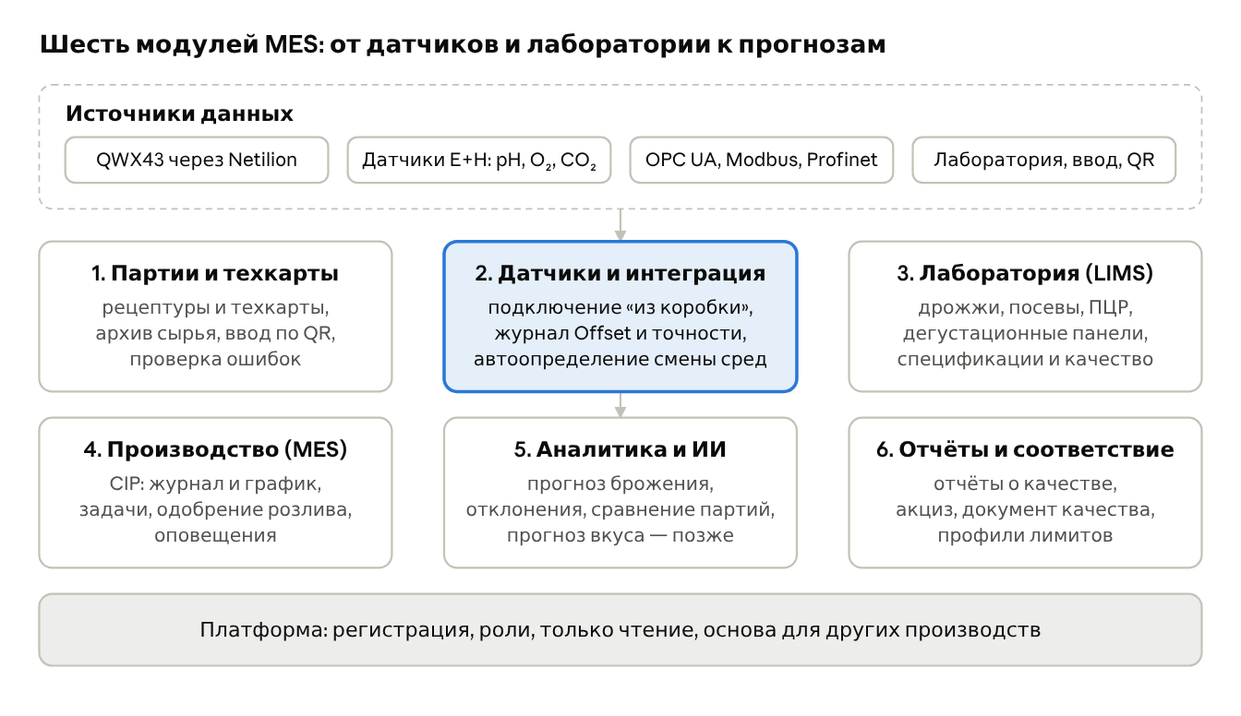
Рисунок 2. Продукт — шесть модулей на общей платформе
Модуль | Функции | Технические компоненты | Выпуск
1. Партии и техкарты | Партия, рецептура и техкарта (нормы сырья, этапы: варка, брожение, сухое охмеление); количество сырья и партии поставщика; архив сырья и типовых компонентов; заполнение по QR; проверка ошибок; партия открывается по найденному заполнению | Модель данных, движок контекста партии, сервис техкарт | 1А
2. Датчики и интеграция | QWX43 через Netilion; датчики E+H pH, кислорода и CO₂ через систему E+H; ПЛК по OPC UA и Modbus TCP (1А) и Profinet (1Б); показания онлайн; журнал Offset с формой эталонного сусла; журнал проверок точности (воздух, дистиллированная вода) с напоминаниями; определение смены сред; рекомендации по замене для датчиков с расходными частями | Хаб подключений, edge-шлюз, драйверы протоколов, сервис точности датчиков | 1А, 1Б
3. Лаборатория и качество (LIMS) | Штаммы, генерации, концентрация клеток и графики жизнеспособности дрожжей; физико-химические результаты; журналы посевов и ПЦР; слепые дегустационные панели; спецификации и отметки о несоответствии; результаты внешней лаборатории | Сервис LIMS | Основа 1А; посевы, ПЦР, панели 1Б
4. Производство (MES) | Журнал и график CIP по найденной смене сред, моющее средство по QR или из архива; производственные задачи; одобрение розлива ответственным; оповещения | Сервис MES, движок оповещений | CIP 1А; задачи и розлив 1Б
5. Аналитика и ИИ | Стадии, лаг-фаза и остановки; прогноз готовности с диапазоном; анализ отклонений, который отличает запрограммированные температурные паузы от сбоев; сравнение партий одного рецепта; ассистент только на чтение со ссылками | Аналитика брожения, аналитика, ассистент и MCP-сервер | 1А
6. Отчёты и соответствие | Отчёты о качестве; документ качества на партию; расчёт акциза и выгрузка декларации; профили лимитов; журнал аудита | Отчёты, профили соответствия, движок акциза | Отчёты 1А; акциз 1Б
Платформа | Самостоятельная регистрация, пользователи и роли, тарифы по модулям, изоляция данных, шаблоны процессов | Арендаторы, идентификация, движок шаблонов | 1А

Ключевые функции
- Определение смены сред. Резкое изменение скорости звука показывает переход между пивом, водой и моющим раствором. Система сама открывает и закрывает партии и записывает события CIP; оператору остаётся подтвердить моющее средство.
- Температурные паузы и сбои. Техкарта задаёт запрограммированные температурные шаги, поэтому правила отклонений сравнивают показания с плановым профилем, а не с фиксированным коридором.
- Offset и точность. Offset — плановая юстировка, предупреждений о нём нет. Проверки по воздуху и дистиллированной воде отслеживаются с рекомендуемыми интервалами. Расхождение датчика и лаборатории сверх допуска снижает оценку доверия к показаниям.
- Анализ точности по парку. С согласия пивоварен обезличенные результаты проверок и Offset сводятся в отчёт о точности для инженеров E+H.
- Глубина LIMS. Жизнеспособность дрожжей показывается по штамму и генерациям; результаты посевов и ПЦР привязаны к партии; слепая панель хранит оценки каждого дегустатора и сводную оценку. Отслеживание изменений штамма от варки к варке — этап 2.
- Акциз. Ставки и правила настраиваются по юрисдикции. Начальный экстракт и крепость берутся из QWX43, объёмы — из одобрения розлива.
- Прогноз вкуса (этап 3). Модель регрессии или нейросеть ищет нелинейные связи между физико-химическими параметрами (скорость изменения плотности, экстракт, температура) и дегустационными оценками (горечь, полнота тела, диацетил, окисленность, карбонизация, сладость, ароматы дрожжей, хмеля и зерна). Она предсказывает вероятный профиль до дегустационной панели. Для неё нужны данные многих партий с оценками, связанными с данными процесса.
- Динамический Offset (этап 3). ML-модель подстраивает Offset по ходу брожения, когда меняется состав сусла; это исследовательская задача.
- Только чтение. Ни API, ни коннектор, ни инструмент не записывает в оборудование.

Пользователи и потоки

Персоны
Персона | Главный вопрос | Основные экраны
Главный пивовар | Все ли танки идут по плану и когда будет готова каждая партия? | Панель танков, партия, прогнозы, ассистент
Оператор цеха | Что сделать сегодня и как это записать? | Задачи, журнал CIP, ввод партии и сырья по QR
Лаборант | В порядке ли дрожжи и микробиология? | LIMS: дрожжи, посевы, ПЦР, панели
Начальник по качеству | Можно ли отпускать партию на розлив? | Качество партии, одобрение розлива, документ качества
Технолог | Точны ли датчики и верны ли техкарты? | Журналы Offset и точности, техкарты
Руководитель производства | Идёт ли производство по плану? | Панели, задачи, оповещения, отчёты
Финансы или соответствие | Правильно ли и вовремя ли посчитан акциз? | Расчёт и выгрузка акциза

Ключевые сценарии использования
ID | Сценарий | Выпуск
UC1 | Подключить ПЛК по OPC UA или Modbus TCP и сопоставить теги с ёмкостями | 1А
UC2 | Подключить ПЛК по Profinet через шлюз | 1Б
UC3 | Подключить QWX43 (1А) и датчики E+H pH, кислорода и CO₂ (1Б) | 1А, 1Б
UC4 | Создать техкарту; партия открывается по найденному заполнению и идёт по техкарте | 1А
UC5 | Ввести сырьё из архива или по QR с проверкой ошибок | 1А
UC6 | Утренний обзор: стадия, кривая относительно плана, прогноз готовности | 1А
UC7 | Оповещение об отклонении с доказательствами; температурные паузы не отмечаются | 1А
UC8 | CIP записывается сам по смене сред; моющее средство по QR | 1А
UC9 | Журнал Offset и проверка точности с напоминаниями | 1А
UC10 | Генерация и жизнеспособность дрожжей; физико-химические результаты | 1А
UC11 | Посевы, ПЦР и слепые дегустационные панели | 1Б
UC12 | Производственные задачи и одобрение розлива; документ качества | 1Б
UC13 | Расчёт акциза и выгрузка декларации | 1Б
UC14 | Вопрос ассистенту; сравнение партий одного рецепта | 1А
UC15 | Планирование с ИИ (APS) | Этап 2
UC16 | Шаблоны других производств на брожении; отслеживание изменений штамма | Этап 2
UC17 | Прогноз вкуса, рекомендации по рецептуре, «что если» | Этап 3

Основной поток: жизненный цикл партии
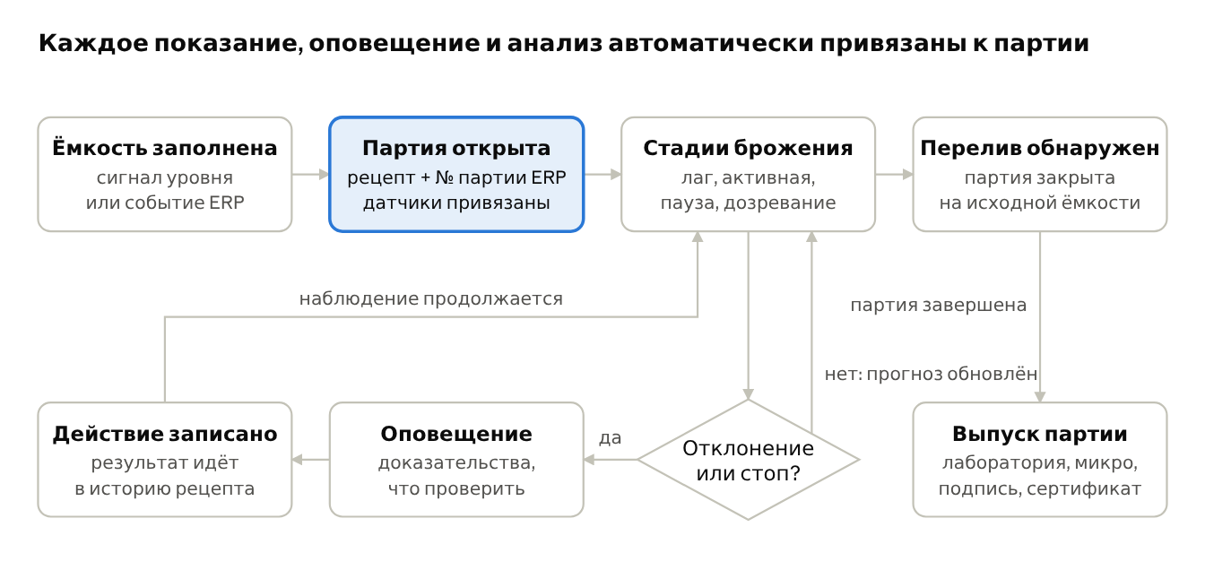
Рисунок 3. Жизненный цикл партии — автопривязка, цикл контроля, выпуск
Партия открывается по найденному заполнению и идёт по техкарте. Отклонения проходят цикл «оповещение — действие»; перелив передаёт партию на проверку качества и одобрение розлива.

Вспомогательные потоки
CIP (UC8)
- По скорости звука видно, что в танке пиво сменилось водой и моющим раствором.
- Система записывает событие CIP с временем начала и конца.
- Оператор сканирует QR-код моющего средства или выбирает его из архива.
- График CIP обновляется; просроченная мойка вызывает оповещение.
Проверка точности (UC9)
- Система напоминает технологу о сроке проверки.
- Технолог проверяет датчик по воздуху и дистиллированной воде и записывает результат.
- Для Offset он вводит состав эталонного сусла и лабораторные значения.
- Результаты влияют на оценку доверия и, с согласия пивоварни, попадают в отчёт о точности по парку.
Лаборатория и выпуск (UC10–UC12)
- Лаборатория записывает генерацию и жизнеспособность дрожжей, результаты посевов и ПЦР.
- Слепая панель оценивает пиво.
- Несоответствия отмечаются относительно спецификации рецепта.
- Начальник по качеству одобряет розлив; формируется документ качества.

Отраслевая база
Обе таблицы — черновики для проверки с технологом пивоварения.
Проблема | Как заметить | Вид контроля | Вероятность
Брожение медленное или затянулось | Плотность почти не падает (QWX43) | Датчик | Возможно
Неверная начальная плотность | Начальный экстракт; ареометр или рефрактометр | Датчик, лаборатория | Возможно
Недоброд или слишком сильное сбраживание | Степень сбраживания, остаточный экстракт | Датчик | Возможно
Крепость не по этикетке | Крепость (QWX43), лаборатория | Датчик, лаборатория | Возможно
Диацетил | Анализ VDK, дегустация | Лаборатория, органолептика | Возможно
Заражение | Кислый вкус, падение pH, посев или ПЦР | Лаборатория, органолептика | Возможно
Окисление | Кислород при розливе, дегустация | Датчик, органолептика | Возможно
Нежелательная мутность | Мутномер, вязкость, осмотр | Датчик, визуальный | Возможно
Газация не по норме | CO₂, давление в танке | Датчик | Возможно
Температура вне нормы | Температура относительно профиля техкарты | Датчик | Маловероятно: автоматика не допустит
Слабые дрожжи | Медленный старт, подсчёт клеток | Датчик, лаборатория | Маловероятно: дрожжи проверяют перед засевом
Налёт на датчике | Осмотр, расхождение с лабораторией | Визуальный | Редко: датчик проходит CIP

Группа показателей | Показатели
Физико-химические | Крепость, начальная плотность, остаточный экстракт, pH, IBU, цвет (EBC), мутность (EBC), CO₂, растворённый кислород, VDK, стойкость пены
Дрожжи | Штамм, генерация, концентрация клеток, жизнеспособность
Микробиология | Посевы, ПЦР
Органолептика (слепая панель) | Внешний вид, аромат, вкус, горечь, полнота тела, сладость, карбонизация, послевкусие, соответствие стилю
Посторонние привкусы | Масляный, варёной кукурузы, зелёного яблока, картона, световой, кислый, аптечный, серный, металлический, растворитель

Архитектура
Платформа — мультиарендный облачный сервис, управляемый событиями, с edge-шлюзом на каждой пивоварне. Шлюз читает теги ПЛК по OPC UA, Modbus TCP и Profinet и отправляет их только наружу. Данные QWX43 приходят из Netilion, другие датчики E+H — через систему E+H. Лабораторные результаты и ручной ввод приходят через формы, файлы и QR-коды. Движок контекста партии привязывает каждое показание к партии, стадии и шагу техкарты; доменные сервисы, модели и ассистент работают только с данными, у которых уже есть контекст.
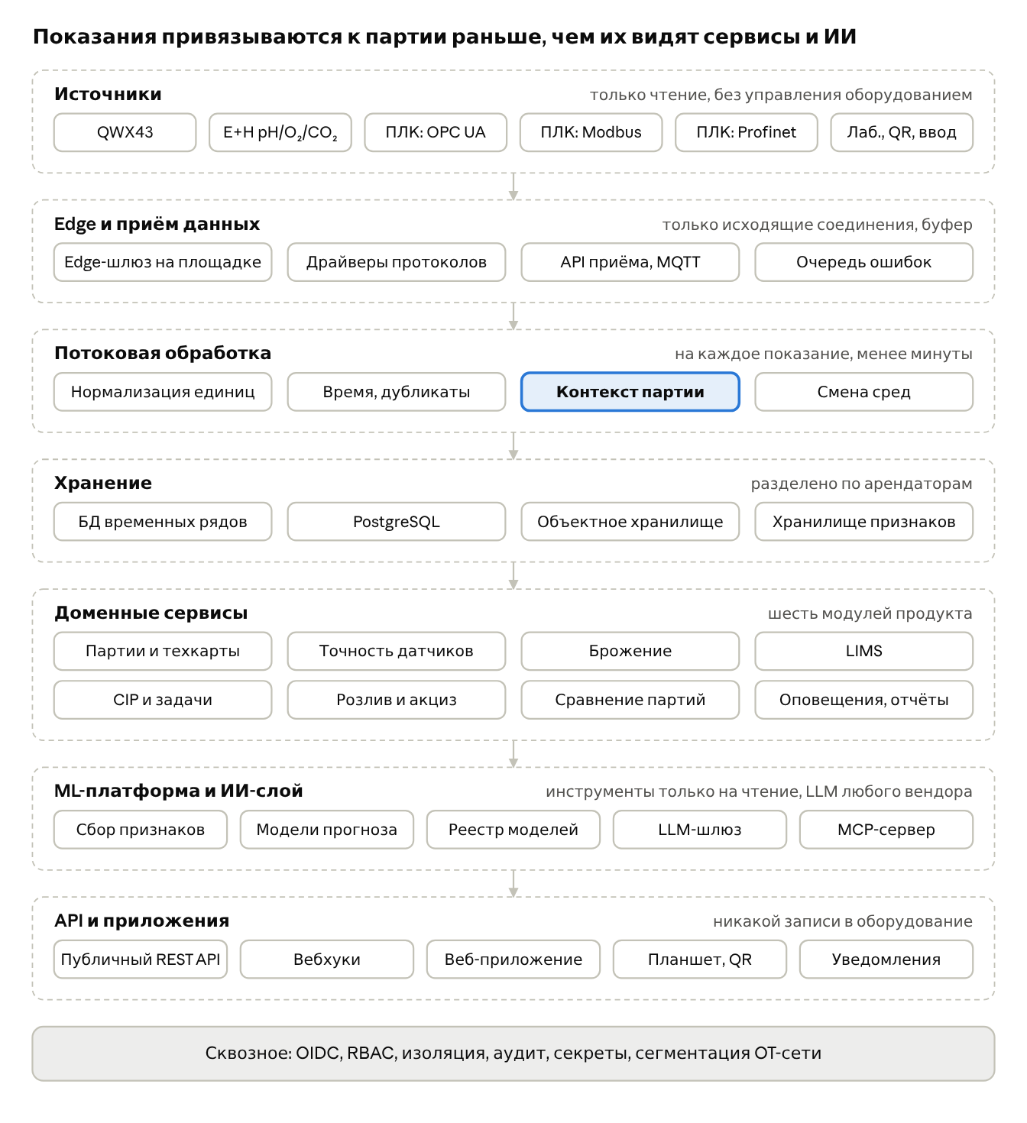
Рисунок 4. Архитектура платформы — семь слоёв и сквозные механизмы

Слои и компоненты
Слой | Компоненты | Технологическое направление
Источники | QWX43 через Netilion; датчики E+H pH, кислорода и CO₂ через систему E+H; ПЛК по OPC UA, Modbus TCP, Profinet; лабораторные файлы; QR и ручной ввод. Позже: датчики других марок, ERP | Внешние
Edge | Шлюз на каждой площадке: драйверы протоколов, сопоставление тегов, буфер отложенной отправки, NTP, только исходящие соединения. Profinet читается через шлюз с поддержкой Profinet или через ПЛК | Контейнерный агент на промышленном ПК
Приём данных | Воркеры коннекторов (Netilion, система E+H), API приёма и MQTT, очередь ошибок | Поток событий; один тип воркера на адаптер
Потоковая обработка | Нормализация единиц, выравнивание времени, удаление дубликатов, контекст партии, определение смены сред, проверка правил | Потребители без состояния плюс кеш контекста
Хранение | Специализированная БД временных рядов для показаний; PostgreSQL для партий, техкарт, лаборатории, записей MES и аудита; объектное хранилище для файлов и документов; хранилище признаков для ML | TimescaleDB, InfluxDB или ClickHouse (выбор на этапе 0); PostgreSQL
Доменные сервисы | Партии и техкарты, точность датчиков, аналитика брожения, LIMS, CIP и задачи, розлив и акциз, сравнение партий, оповещения и отчёты | Один сервис на модуль за внутренним API
ML-платформа | Сбор признаков, модели прогноза, модели дрейфа и точности, реестр моделей | Пакетное обучение и реестр
ИИ-слой | LLM-шлюз любого вендора, инструменты над доменными API, удалённый MCP-сервер | MCP по HTTPS с OAuth; инструменты в рамках арендатора
API и приложения | Публичный REST API, вебхуки, веб-приложение, PWA для планшета со сканированием QR и офлайн-вводом, уведомления | SPA и PWA
Сквозные механизмы | OIDC, RBAC, изоляция арендаторов, журнал аудита, секреты, сегментация OT-сети | Меры по ISO 27001 и IEC 62443

Технологические варианты (независимо от облака)
Задача | Переносимый вариант | AWS | Azure | GCP
Контейнеры | Kubernetes | EKS | AKS | GKE
Поток событий | Kafka или Redpanda | MSK | Event Hubs (Kafka API) | Pub/Sub
Временные ряды | TimescaleDB, InfluxDB или ClickHouse | Timestream или своя установка | Data Explorer или своя установка | Bigtable или своя установка
Реляционная БД | PostgreSQL с безопасностью на уровне строк | RDS / Aurora | Azure Database for PostgreSQL | Cloud SQL
Edge | Docker на промышленном ПК; открытые библиотеки OPC UA и Modbus | IoT Greengrass | IoT Edge | Партнёрский edge
Объектное хранилище | S3-совместимое | S3 | Blob Storage | Cloud Storage
Инструменты ML | MLflow + Python | SageMaker | Azure ML | Vertex AI
Доступ к LLM | Шлюз, независимый от модели | Bedrock | Foundry | Vertex AI
Идентификация | Keycloak (OIDC) | Cognito | Entra ID | Identity Platform
Наблюдаемость | OpenTelemetry, Prometheus, Grafana | CloudWatch | Azure Monitor | Cloud Operations
Azure совпадает с Netilion, что удобно для партнёрства с E+H. Резидентность данных (ЕС, США) — атрибут арендатора.

Основная модель данных
Сущность | Ключевые атрибуты
Организация / площадка | Регион, часовой пояс, единицы, резидентность, юрисдикция акциза
Ёмкость | Тип, объём, площадка
Устройство / тег | Вендор, модель, серийный номер, протокол, адрес или ID узла, единица, привязка к ёмкости, оценка доверия
Запись Offset | Устройство, дата, состав и свойства эталонного сусла, лабораторные значения, поправка
Проверка точности | Устройство, среда (воздух, дистиллированная вода), результат, допуск, следующий срок
Рецептура / техкарта | Стиль, нормы сырья, этапы с температурным профилем, спецификации, профиль лимитов
Партия | Версия техкарты, номер партии, статус
Занятость ёмкости | Партия, ёмкость, с / по, время записи (битемпорально)
Партия сырья | Материал, поставщик, номер партии поставщика, количество, партия; запись в архиве
Показание | Параметр, значение, единица, источник, происхождение, флаги качества, доверие, партия, стадия
Событие | Заполнение, перелив, начало и конец CIP, температурный шаг, сухое охмеление, розлив
Запись CIP | Ёмкость, начало, конец, найденные среды, моющее средство, оператор
Штамм / генерация дрожжей | Штамм, генерация, концентрация клеток, жизнеспособность, исходная партия
Лабораторный результат | Параметр, значение, метод, лаборатория, файл
Микробиологический анализ | Тип (посев, ПЦР), организм, результат, партия
Дегустационная панель | Партия, дегустаторы, оценки по признакам, посторонние привкусы, сводная оценка
Производственная задача | Тип, ёмкость или партия, исполнитель, срок, статус
Одобрение розлива | Партия, проверки, решение, подписант, время
Декларация акциза | Юрисдикция, период, объёмы, крепость или начальный экстракт, ставка, сумма
Оповещение, прогноз, отчёт, документ качества | Правило и доказательства; версия модели и диапазон; снимок, подписант, версия

Шаблоны интеграции
Источник | Шаблон | Задержка | Основной риск
QWX43 через Netilion | Опрос REST или подписка | Минуты | Условия доступа к API с E+H
Датчики E+H pH, кислорода, CO₂ | Через систему E+H | Минуты | Путь подключения подтвердить с E+H
ПЛК по OPC UA | Шлюз подписывается на узлы | Секунды | Сертификаты, поиск тегов
ПЛК по Modbus TCP | Шлюз опрашивает регистры | Секунды | Карты регистров разные у вендоров
ПЛК по Profinet | Шлюз Profinet или ПЛК отдаёт данные на edge | Секунды | Оборудование и настройка на каждой площадке
Лабораторные файлы | Загрузка CSV или PDF с сопоставлением | По пробе | Разные форматы
QR и ручной ввод | PWA на планшете, офлайн-синхронизация | Сразу | Ввод задним числом
Позже: другие датчики, ERP | HTTP, MQTT, REST | Минуты | Много разных систем

ML и прогнозирование
- Прогноз брожения: подбор кривой по техкарте с байесовским обновлением по истории; время окончания и конечная плотность с диапазонами.
- Определение смены сред: поиск точек изменения в скорости звука и плотности, сверка с занятостью ёмкостей и графиком CIP.
- Анализ отклонений: показания сравниваются с температурным профилем техкарты и коридором рецепта, поэтому запрограммированные паузы не отмечаются.
- Анализ точности: остатки между датчиком и лабораторией по каждому устройству; отчёт по парку для E+H с согласия пивоварен.
- Этап 3: прогноз вкуса, рекомендации по рецептуре и «что если», динамический Offset, общие модели на данных арендаторов, давших согласие.
- Управление: реестр моделей, ретроспективная проверка, опубликованная точность.

Контекст партии
У занятости ёмкостей и привязок устройств есть период действия в бизнес-времени и дата записи в системном времени. При приёме партия и стадия определяются по текущей занятости. Когда запись меняется, затронутое окно пересчитывается вместе с оповещениями, прогнозами и событиями CIP.

Размеры и целевые показатели (подтвердить)
Параметр | Пилот | Цель на 2-й год
Пивоварни | 2–3 | 100
Ёмкости | до 100 | 3 000
Тегов на ёмкость | около 20 (ПЛК и датчики) | около 20
Интервал показаний | 10 с – 1 мин | то же
Пиковый приём | около 200 показаний/с | около 6 000 показаний/с
Свежесть панелей | менее 1 мин | менее 1 мин
Доступность | 99,5% | 99,9%

Безопасность, ИИ и владение данными
- Безопасность OT: шлюз стоит в сегментированной OT-сети, открывает только исходящие соединения, использует подписанные образы и сертификаты на каждое устройство.
- ИИ только на чтение: инструменты MCP строятся на эндпоинтах чтения; каждое утверждение ссылается на запись; входные данные — это данные, а не инструкции; лимиты стоимости на арендатора.
- Владение данными: каждая пивоварня владеет своими данными. Анализ точности по парку для E+H использует обезличенные данные с согласия. Общие модели — только на данных с явным согласием.
- Соответствие: меры по ISO 27001 с самого начала; GDPR для персональных данных.

Тестирование и симуляция
- Симулятор брожения создаёт партии со сменой сред, CIP, температурными паузами, лабораторными результатами и сбоями.
- Симуляторы протоколов (сервер OPC UA, ведомое устройство Modbus) питают шлюз в тестах.
- Контрактные тесты идут на записанных ответах Netilion; тесты воспроизведения проверяют опоздавшие данные; нагрузочные тесты — на целевой скорости приёма.

Что мы берём из SmartLab и DataVest
DataVest — продукт на пилотной стадии с одним активным проектом. Он даёт проектные решения и опыт, а не промышленный код:
- решения по документообороту и контролю качества;
- подход SmartLab к лабораторным данным, спецификациям и журналу аудита — основа модуля LIMS;
- модель данных и абстракцию коннекторов;
- экраны мониторинга;
- практику машинного обучения.

Реализация
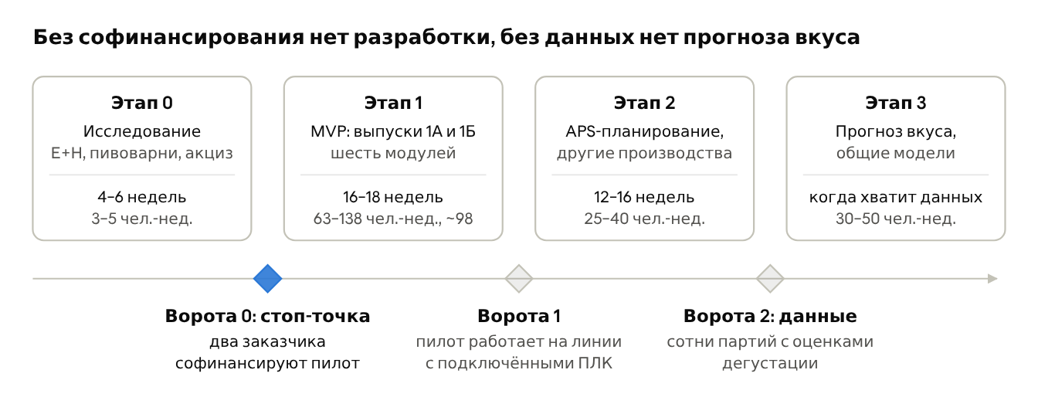
Рисунок 5. Дорожная карта — четыре этапа, три точки решения (не в масштабе)

Пакеты работ этапа 1
Пакет работ | Мин. | Вероятно | Макс.
Управление программой и продуктом | 4 | 6 | 8
Исследование и требования (акциз, качество, обследование площадок) | 2 | 3 | 4
Коннекторы: Netilion, датчики E+H, OPC UA, Modbus TCP, Profinet | 6 | 9 | 13
Edge-шлюз | 3 | 4 | 6
Модель данных и каталог параметров | 3 | 5 | 7
Движок контекста партии | 2 | 4 | 6
Сервис точности датчиков | 3 | 4 | 6
Аналитика брожения | 3 | 5 | 7
LIMS | 5 | 8 | 11
Техкарты | 2 | 3 | 5
Журнал и график CIP | 2 | 4 | 6
Производственные задачи и одобрение розлива | 2 | 3 | 4
Расчёт акциза | 2 | 3 | 5
Профили лимитов | 1 | 2 | 3
Ввод сырья (архив, QR) | 2 | 3 | 4
Оповещения | 2 | 3 | 4
Интерфейс | 6 | 9 | 12
Ассистент и MCP-сервер | 2 | 4 | 5
Отчёты и документы качества | 2 | 3 | 4
Платформа: регистрация, роли, тарифы, шаблоны | 3 | 4 | 6
Симуляторы (брожение, протоколы) | 2 | 3 | 4
Тестирование, производительность и безопасность | 4 | 6 | 8
Итого (чел.-нед.) | 63 | 98 | 138
С резервом 15% |  | около 113

Этапы
Этап | Содержание | Трудозатраты (чел.-нед.) | Бюджет при $60/ч | Срок
0: Исследование | Переговоры с E+H и пивоварнями, пробный доступ к Netilion, требования к акцизу и качеству, обследование площадок, кликабельный прототип, два пилота с софинансированием | 3–5 | $7 200–12 000 | 4–6 недель
1: MVP | Шесть модулей. Выпуск 1А (около 10 недель): QWX43, OPC UA, Modbus TCP, техкарты, основа LIMS, журнал CIP, журналы Offset и точности, прогноз. Выпуск 1Б (6–8 недель): Profinet, датчики E+H pH, O₂, CO₂, акциз, одобрение розлива, посевы, ПЦР, панели | 63–138 (вероятно 98; около 113 с резервом) | $151 200–331 200 (вероятно $235 200; около $270 000) | 16–18 недель
2: Расширение | Планирование с ИИ (APS), шаблоны других производств на брожении, датчики других марок, площадки одной компании, отслеживание изменений штамма | 25–40 | $60 000–96 000 | 12–16 недель
3: Обучаемые модели | Прогноз вкуса, рекомендации по рецептуре, «что если», динамический Offset, общие модели | 30–50 | $72 000–120 000 | после точки решения по данным
Не входят: хостинг, использование LLM, оборудование шлюзов на площадках.
Команда этапа 1: около 6 человек:
- архитектор — 1,0;
- интеграции и бэкенд — 2,0;
- фронтенд — 1,0;
- данные и ML — 1,0;
- тестирование — 0,5;
- владелец продукта и аналитик — 0,5.

KPI пилота
KPI | Цель
Время подключения датчика или ПЛК | Меньше дня, без внешнего интегратора
Ручные замеры плотности | Минимум на 50% меньше
Ошибка прогноза через 72 ч после засева | Менее 12 ч
Полезность оповещений | 70% и более отмечены полезными
Документы по партиям | У каждой партии есть документ качества и одобрение розлива в системе
Точность датчиков | У каждого подключённого датчика есть актуальная проверка точности

Риски, открытые вопросы и рекомендации
Риск | Меры
E+H сделает это сама | Предложить сделать это как партнёр
Интеграция по трём протоколам дороже ожиданий | OPC UA и Modbus TCP в 1А, Profinet в 1Б; проверенные библиотеки и шлюзы
Большой объём MVP | Два выпуска; стоп-точка до начала разработки
Пересечение с Breww | Без функций ERP; упор на интеграцию, LIMS и прогнозы
Правила акциза разные в каждой стране | Начать с юрисдикции пилота
LIMS нужна в основном крупным пивоварням | Тарифы по модулям
Опасения по безопасности OT-сети | Шлюз только с исходящими соединениями, сегментация, меры по IEC 62443
Прогнозу вкуса нужно много данных | Этап 3; говорим об этом прямо
Слабые прогнозы в начале брожения | Диапазоны и раскрытые ограничения
Зрелость DataVest преувеличена | Всегда называть его продуктом на пилотной стадии

Открытые вопросы
- Как E+H сейчас ведёт Offset и проверки точности; есть ли журнал в Netilion?
- Как подключаются датчики E+H pH, кислорода и CO₂?
- Какие ПЛК и протоколы стоят на пивоварнях пилота?
- Какая юрисдикция первой для акциза?
- Какие требования к качеству действуют в ЕС и США и как часто нужны отчёты?
- Кому LIMS нужнее всего: малым, средним или крупным пивоварням?
- Нужна ли E+H интеграция с Breww?
- Какое производство на брожении — следующее?
- Кто станет первыми двумя пилотами с софинансированием?

Рекомендации
- Начать разговор с E+H как партнёр по разработке. Главные доводы: наработки Intetics по документообороту и контролю качества, возможности ML и промышленная интеграция.
- Получить пробный доступ к Netilion; подтвердить, как ведётся Offset и как подключаются датчики E+H.
- Обследовать площадки пилота (ПЛК и протоколы) до того, как фиксировать объём коннекторов.
- Выбрать первую юрисдикцию для акциза.
- Не начинать этап 1 без двух пилотов с софинансированием.
- Обновить прототип и синтетические данные под шесть модулей и показывать их на каждой встрече.
- Публиковать тарифы по модулям с момента запуска.

Источники
- Внутренние аналитические документы Intetics (анализ пробелов E+H, оценка осуществимости, отчёт Data Vest, экспертный анализ SmartLab, отчёт SmartLab).
- E+H: руководство по эксплуатации QWX43, BA02162F/00/EN/03.24.
- E+H: представление QWX43.
- Регламент ЕС 1169/2011, приложение XII.
- TTB: крепость на этикетке пива.
- TTB: инструкция к отчёту о производстве пива.
- Экспертиза отраслевого специалиста по пивоварению.

